

**Ausflugsbericht**

St. Lorenz-Region und die US-Ostküste bis New York

AMR 060F:

03-09-2023 – 25-09-2023

**Begleitung außer Phoenix**

**Lucie Peters Shop Assistentin**

**Eckhardt Siegel Lektor**

**Holger Cerf Bordpfarrer**

**Mo 04.09. Montreal / Kanada- 20:00**

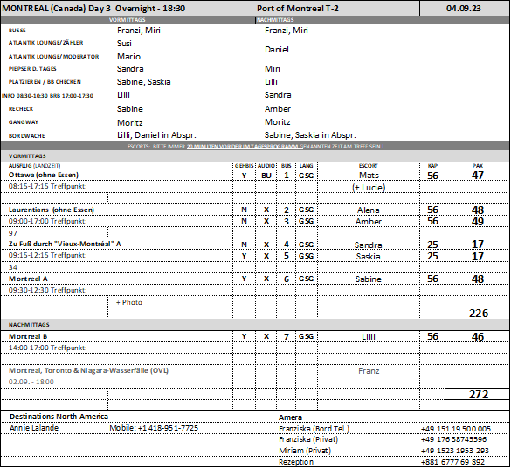

**Zu Fuß durch "Vieux-Montréal"**

ca. 3 Std.

Ein Rundgang führt vom Schiff zur Basilika, die 1657 erbaut wurde und weiter zum Place d'Armes, zur St. Jacques Street, dem alten Bankenviertel Kanadas bis hin zum World Trade Center, wo Sie einige Stücke der Berliner Mauer sehen können. Zunächst spazieren Sie durch das historische Viertel zum Jacques Cartier Square, ein bei Künstlern und Einheimischen beliebter Platz. Vorbei am Rathaus und dem Gerichtsgebäude gelangen Sie zur Basilika Notre Dame. Die im neugotischen Stil erbaute Kirche ist reich verziert. Die Gewölbe sind tiefblau gefärbt und mit goldenen Sternen verziert, und der Rest des Gotteshauses ist in den Farben Blau, Azurblau, Rot, Purpur, Silber und Gold geschmückt sowie mit komplizierten Holzschnitzereien dekoriert. Nach dem Besuch spazieren Sie über den Platz St. Jacques zurück zum Schiff.

Bitte beachten: Für Gäste mit eingeschränkter Beweglichkeit nicht geeignet. Sehr begrenzte Teilnehmerzahl. An Sonn- und Feiertagen ist eine Innenbesichtigung der Basilika nicht möglich., Vorbehaltlich Änderungen Programm/Preis (Stand: Februar 2023)

Preis 49 €

Alles lief nach Plan

**Montreal**

ca. 3 Std.

Erkunden Sie die zweitgrößte Stadt Kanadas. Zunächst fahren Sie durch den Finanzdistrikt, vorbei an der Börse sowie der Universität und den großen Bankgebäuden. Sie legen einen etwa 45-minütigen Stopp am St. Josephs Oratorium für eine Besichtigung ein. Die Kirche ist dem heiligen Josef geweiht und wird von Pilgern als Wallfahrtskirche genutzt. Auf der anschließenden Weiterfahrt passieren Sie die historische Altstadt und den alten Hafen, bevor Sie vom Mont Royal herrliche Ausblicke auf die Stadt, den Sankt-Lorenz-Strom und das Umland genießen (Fotostopp). Rückfahrt zum Schiff.

Bitte beachten: Begrenzte Teilnehmerzahl, Vorbehaltlich Änderungen Programm/Preis (Stand: Februar 2023)

Preis 65 €

Alles lief nach Plan

**Ottawa**

ca. 9 Std. ohne Essen

Etwa 2,5 Std. Busfahrt nach Ottawa. Die Hauptstadt Kanadas liegt am Südufer des Ottawa-Flusses, an der Mündung vom Rideau-Kanal und Rideau-Fluss. Während einer etwa 2-stündigen Stadtrundfahrt passieren Sie bedeutende Sehenswürdigkeiten: den Parlamentskomplex auf dem "Parliament Hill" und die Rideau Hall, Residenz des Generalgouverneurs von Kanada bzw. des Königs von England, sowie das Rideau Centre, das eindrucksvolle mehrstöckige Einkaufszentrum der Stadt. Am Byward Market haben Sie anschließend ca. 2,5 Stunden Freizeit für individuelle Erkundungen bzw. für Ihr Mittagessen (nicht inkl.). Der lebhafte und beliebteste Markt der Stadt lädt mit seinen zahlreichen Geschäften, Galerien, Cafés und hübschen Innenhöfen zu einem ausführlichen Bummel ein. Nachmittags erfolgt die 2,5-stündige Rückfahrt zum Schiff.

Bitte beachten: Begrenzte Teilnehmerzahl, Vorbehaltlich Änderungen Programm/Preis (Stand: Februar 2023)

Preis 99 €

Alles lief nach Plan

**Laurentians**

ca. 8 Std. ohne Essen

Nach etwas mehr als einer Stunde Busfahrt erreichen Sie die Laurentians, eine der ältesten Bergketten der Welt. Das Gebiet mit seinen mehr als 380 Seen gilt als Naherholungsgebiet Montreals. Im Herbst ist die ganze Region in ein feuriges Farbenmeer getaucht, und unzählige Besucher bewundern die Schönheit der leuchtenden Herbstwälder im "Indian Summer". Sie besuchen den Ort Saint Saveur und haben hier etwa 45 Minuten Freizeit für einen individuellen Bummel. Er ist mit 935 m die höchste Erhebung der Bergkette. Eine Gondelseilbahn bringt Sie zum Gipfel. Sie haben gut 1,5 Stunden Freizeit für eigene Erkundungen und ein individuelles Mittagessen. Rückkehr am Nachmittag nach Montreal.

Bitte beachten: Begrenzte Teilnehmerzahl. An der Seilbahn ist mit Wartezeiten zu rechnen, Vorbehaltlich Änderungen Programm/Preis (Stand: Februar 2023)

Preis 119 €

Alles lief nach Plan

**Di 05.09. Québec City / Québec / Kanada 08:00 18:00**

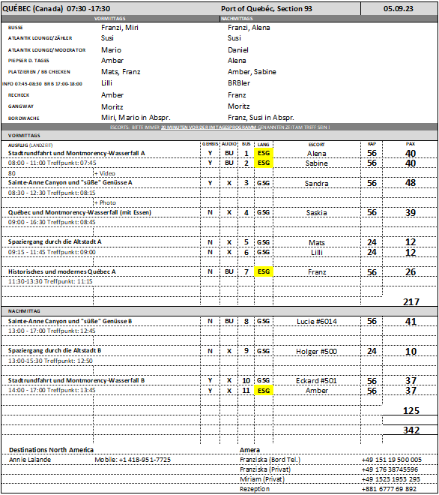

**Spaziergang durch die Altstadt**

ca. 2,5 Std.

Die Altstadt von Quebec teilt sich in die Unterstadt (Basse-Ville) und die Oberstadt (Haute-Ville). Der Spaziergang führt zunächst in die Unterstadt zum Place Royale, der als "Geburtsstätte" der französischen Besiedelung durch Samuel de Champlain gilt. Sie erfahren mehr über den bedeutsamen Ort, der auch wegen seiner typischen Steinarchitektur des 17. und 18.Jh. sehenswert ist. Nahebei liegt die Fußgängerzone des reizvollen Viertels 'Petit Champlain'. Sie spazieren durch die kopfsteingepflasterten Gassen, in denen sich kleine Spezialitätengeschäfte, Boutiquen und Cafés aneinanderreihen. Mit der Zahnradbahn fahren Sie hinauf auf das Plateau der Oberstadt, die von einer fast 5 km langen Stadtmauer umgeben ist. In der Oberstadt sind besonders sehenswert das Château Frontenac, die Place D'Armes, das Ursulinenkloster (heute hauptsächlich als Schule genutzt), die Gebäude des Séminaire de Québec, das Rathaus (Hôtel de Ville) mit beeindruckender Fassade sowie die "Künstlergasse" mit ihren kleinen Galerien und Straßenkünstlern.

Bitte beachten: Für Gäste mit geschränkter Beweglichkeit nicht geeignet. Begrenzte Teilnehmerzahl. Der Rundgang beinhaltet keine Innenbesichtigungen der genannten Sehenswürdigkeiten. Englischsprechende Reiseleitung, Übersetzung möglichst durch die bordseitige Begleitung, Vorbehaltlich Änderungen Programm/Preis (Stand: Februar 2023)

Preis 29 €

Alles lief nach Plan

**Historisches und modernes Québec**

ca. 2 Std.

Zunächst passieren Sie die historische Place Royale mit der typischen Steinarchitektur des 17. und 18.Jh. An diesem Ort entstand Anfang des 17.Jh. die erste französische Besiedlung durch Samuel de Champlain. Sie erreichen das Château Frontenac, ein Luxushotel im Zentrum der Stadt und eine der Hauptsehenswürdigkeiten (Außenbesichtigung). Genießen Sie etwas Zeit zur freien Verfügung. Anschließend kurze Busfahrt zum Cap Diamant, wo Sie einen Fotostopp einlegen und den schönen Ausblick auf den St.-Lorenz-Strom und die Umgebung genießen. Auf dem Rückweg fahren Sie über die historisch bedeutende Abraham-Ebene, entlang der Grande Allée, eine der bekanntesten Straßen der Stadt, und vorbei am Parlamentsgebäude zurück zum Schiff.  
Bitte beachten: Begrenzte Teilnehmerzahl. Englischsprechende Reiseleitung, Übersetzung möglichst durch die bordseitige Begleitung, sowie Fahrt in einfachen (Schul)bussen, Vorbehaltlich Änderungen Programm/Preis (Stand: Februar 2023)

Preis 49 €

Alles lief nach Plan

**Stadtrundfahrt und Montmorency-Wasserfall**

ca. 3,5 Std.

Québec gilt als die französischste Stadt außerhalb Frankreichs und hat zahlreiche Sehenswürdigkeiten und eine charmante Altstadt zu bieten. Sie sehen während Ihrer Panoramafahrt den Place Royale in der Unterstadt, Ort erster französischer Besiedelung durch Samuel de Champlain zu Anfang des 17.Jh. Hier sehen Sie auch die älteste katholische Steinkirche Nordamerikas, die Notre-Dame-des-Victoires. Weiterfahrt zur ca. 5.000 qm großen Place d'Armes in der Oberstadt, an der einige interessante historische Gebäude zu sehen sind. Nach ein wenig Zeit für individuelle Erkundungen geht es per Bus zum Cap Diamant. Der Seefahrer Jacques Cartier vermutete, Diamanten an den Hängen des Cap entdeckt zu haben, die sich allerdings als wertlose Quarzsteine herausgestellt haben. Von hier bietet sich Ihnen ein besonders schöner Blick auf den St.-Lorenz-Strom, die Unterstadt und die weitläufige Landschaft. Nach dem Fotostopp fahren Sie über die Abraham-Ebene, die 1759 Schauplatz der Schlacht zwischen französischen und britischen Truppen gewesen ist. Weiter geht es über die Grande Allée, eine der berühmtesten Straßen von Québec mit schönen Geschäften, Straßencafés und Boutiquen, die bis zum Hôtel du Parlement mit den verschiedenen Regierungsgebäuden führt. Ihr nächstes Ziel ist der nur wenige Kilometer entfernt gelegene Montmorency-Wasserfall, mit einer Fallhöhe von 83 m der höchste Wasserfall der Provinz. Sie haben etwas Zeit zur freien Verfügung, um die tosenden Wassermassen zu beobachten. Nach diesem beeindruckenden Naturschauspiel fahren Sie wieder zurück zum Schiff.

Bitte beachten: Begrenzte Teilnehmerzahl. Englischsprechende Reiseleitung, Übersetzung möglichst durch die bordseitige Begleitung, sowie Fahrt in einfachen (Schul)bussen, Vorbehaltlich Änderungen Programm/Preis (Stand: Februar 2023)

Preis 59 €

Das Château Frontenac kann nicht mehr angefahren werden, da die Busse dort nicht mehr halten / passieren dürfen. Demnach findet die Freizeit auch nicht dort statt sondern in der Unterstadt.   
Die Beschreibung muss also dringend angepasst werden.

**Sainte-Anne Canyon und "süße" Genüsse**

ca. 4 Std.

Sie fahren knapp eine Stunde zum Sainte-Anne Canyon. Dieses eher wenig bekannte Naturwunder liegt unweit der schönen Beaupré Küste. Vom Parkplatz gelangen Sie in wenigen Minuten in den Canyon, der vom Fluss Sainte-Anne-du-Nord über Jahrmillionen gebildet wurde. Drei Hängebrücken und verschiedene Aussichtsplattformen bieten eindrucksvolle Ausblicke. Sie haben etwa eine Stunde Zeit zur freien Verfügung, um das Naturschauspiel zu genießen. Anschließend Weiterfahrt zur beschaulichen Île d'Orleans. Hier begegnen Ihnen das ländliche Leben und reizvolle Landschaften. Sie erfahren Wissenswertes über die ansässige Produktion des Ahornsirups und haben natürlich auch die Möglichkeit zu einer kleinen Kostprobe. Anschließend Rückfahrt zum Schiff.

Bitte beachten: Begrenzte Teilnehmerzahl. Informationen von einem englischsprechenden Reiseleiter sowie Fahrt in einfachen Schulbussen, Vorbehaltlich Änderungen Programm/Preis (Stand: Februar 2023)

Preis 69 €

Alles lief nach Plan

**Québec und Montmorency-Wasserfall**

ca. 7,5 Std. mit Essen

Dieser Ausflug bietet die Möglichkeit, die zahlreichen Sehenswürdigkeiten von Québec ausführlicher kennenzulernen. Erster Halt erfolgt an der Place Royale in der Unterstadt mit sehenswerter Steinarchitektur aus dem 17. und 18. Jh. Bemerkenswert ist auch die Steinkirche Notre-Dame-des-Victoires, älteste katholische Kirche Nordamerikas. Nach der geführten Besichtigung durch den Palace Royale Weiterfahrt zum Cap Diamant mit Fotostopp. Die Fahrt führt über die geschichtlich bedeutsame Abraham-Ebene und entlang der berühmtesten Straße von Québec, der Grande Allée, bis zum Château Frontenac, einem Luxushotel im Zentrum der Stadt und eine der Hauptsehenswürdigkeiten. Nach etwas Zeit zur freien Verfügung für individuelle Erkundungen fahren Sie zur Île d'Orléans, die über eine Hängebrücke von knapp 4,5 km erreicht wird. Die beschauliche Insel ist knapp 200 qkm groß und wird in erster Linie landwirtschaftlich genutzt. Viele Einwohner besitzen hier ein Ferien- bzw. Wochenendhäuschen und genießen die Abgeschiedenheit und das traditionelle Landleben. Rückfahrt und Weiterfahrt in nordöstlicher Richtung zur Ortschaft Sainte-Anne-de-Beaupré mit seiner bekannten neugotischen Basilika, auch heute noch bedeutender Wallfahrtsort mit jährlich rund einer halben Million Pilgern. Nach der Besichtigung können Sie sich in einem Restaurant bei einem Mittagessen stärken. Anschließend Weiterfahrt zum Montmorency-Wasserfall. Hier haben Sie Zeit zur freien Verfügung, um die tosenden Wassermassen des 83 m hohen Wasserfalls zu bestaunen. Der Montmorency-Fluss stürzt über eine einzige Felsstufe hinunter in einen See, dessen Wasser sich nur wenige Meter weiter in den St.-Lorenz-Strom ergießen. Im Anschluss Rückfahrt zum Schiff.

Bitte beachten: Begrenzte Teilnehmerzahl. Informationen von einem englischsprechenden Reiseleiter sowie Fahrt in einfachen Schulbussen, Vorbehaltlich Änderungen Programm/Preis (Stand: Februar 2023)

Preis 129 €

Das Château Frontenac kann nicht mehr angefahren werden, da die Busse dort nicht mehr halten / passieren dürfen. Demnach findet die Freizeit auch nicht dort statt sondern in der Unterstadt.   
Die Beschreibung muss also dringend angepasst werden.

**Mi 06.09. Baie-Comeau / Québec / Kanada 08:00 16:00**

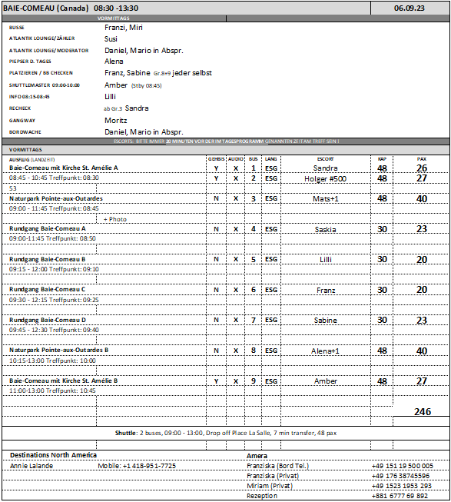

**Rundgang Baie-Comeau**

ca. 2,5 Std.

Kurzer Fußweg zum Place La Salle im traditionellen Viertel von Baie-Comeau, wo Sie Ihren Rundgang beginnen. Hier finden sich einige historische Plätze, aber auch Delikatessenläden, Souvenirshops, Kunstgalerien, feine Restaurants und Nachtclubs. Sehenswert sind die Kirche Sainte-Amélie mit 30 Buntglasfenstern und farbigen Fresken auf einer Gesamtfläche von 1.500 qm (Innenbesichtigung) sowie die 1937 im Tudorstil erbaute Anglikanische Kirche (Aussenbesichtigung). Der geführte Rundgang endet am besonders reizvoll gelegenen Hotel Le Manoir. Entweder Sie begleiten Ihren Gästeführer zurück zum Schiff, oder erkunden Baie-Comeau weiter auf eigene Faust.

Bitte beachten: Für Gäste mit eingeschränkter Beweglichkeit nicht geeignet. Begrenzte Teilnehmerzahl. Englischsprechende Reiseleitung, Übersetzung möglichst durch die bordseitige Begleitung, Vorbehaltlich Änderungen Programm/Preis (Stand: Februar 2023)

Preis 35 €

Alles lief nach Plan

**Baie-Comeau mit Kirche St. Amélie**

ca. 2 Std.

Entdecken Sie das religiöse und kulturelle Erbe Baie-Comeaus. Während Ihrer Rundfahrt in einfachen Schulbussen passieren Sie das französische Kolonialhotel Le Manoir. Das prächtige Herrenhaus wurde 1937 von Robert Rutherford McCormick, dem Gründer der Ortschaft erbaut, brannte 1965 nieder und wurde 2004 von der lokalen Papierfabrik QNSL neu errichtet. Es folgt die Besichtigung der Kirche St. Amélie, erbaut aus rosafarbenem Granit. Das Besondere an der Kirche sind die 1.500 Quadratmeter Fresken, etwa fünfmal mehr als in der Sixtinischen Kapelle. Von Bedeutung sind weiterhin 30 Buntglasfenster und eine prächtige Orgel. Erfahren Sie mehr über den italienischen Künstler Guido Nincheri. Ihr Ausflug beinhaltet weiterhin den den Place La Salle, eine wichtige Handelsader, mit Souvenirläden, Kunstgalerien und feinen Restaurants.

Bitte beachten: Begrenzte Teilnehmerzahl. Englischsprechende Reiseleitung, Übersetzung möglichst durch die bordseitige Begleitung, sowie Fahrt in einfachen (Schul)bussen, Vorbehaltlich Änderungen Programm/Preis (Stand: Februar 2023)

Preis 49 €

Alles lief nach Plan

**Naturpark Pointe-aux-Outardes**

ca. 3 Std.

Etwa 40-minütige Fahrt zum Naturpark Pointe-Aux-Outardes, der über 8 verschiedene Ökosysteme verfügt, u.a. Sanddünen, Borealer Wald, Salzwiesen und Moor, und eine besondere Naturerfahrung bietet. Hier unternehmen Sie einen fast 1,5-stündigen geführten Rundgang durch den Park. Eine je nach Kondition moderate bis anstrengende Wanderung. Im Anschluß erfolgt die Rückfahrt zum Schiff mit einer kurzen Orientierungsfahrt durch Baie-Comeau.

Bitte beachten: Für Gäste mit eingeschränkter Beweglichkeit nicht geeignet. Sehr begrenzte Teilnehmerzahl. Englischsprechende Reiseleitung, Übersetzung möglichst durch die bordseitige Begleitung, sowie Fahrt in einfachen (Schul)bussen, Vorbehaltlich Änderungen Programm/Preis (Stand: Februar 2023)

Preis 59 €

Vor Ort nur ca. 1 Stunde Rundgang statt 1,5 Stunden lt. Beschreibung. (Fahrtzeit ca. 1 Stunde 10 Minuten pro Weg).

**Do 07.09. Gaspé / Québec / Kanada ® 08:00 15:00**

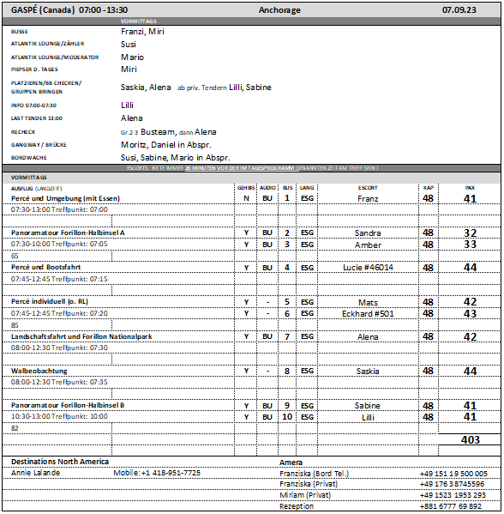

Gekürzte Liegezeit im Hafen aufgrund von Whale & speed restrictions. Für diesen Hafen standen etliche Gäste auf der Warteliste und selbst nach mehrmaliger Nachfrage bei der Agentur konnte ein Großteil dieser Gäste nicht bestätigt werden. Daher sollte die Liegezeit in diesem Hafen unbedingt länger angesetzt werden, um die Ausflüge zu doppeln.

Die lokale Agentin vor Ort (Suzanne) war sehr nett, aber leider auch sehr unerfahren. Dies hat man bereits in der Korrespondenz vorab gemerkt. Es gab sehr viele Gäste auf Warteliste und aufgrund der Kürzung der Liegezeit im Hafen wurde bereits über 5 Wochen im Voraus der erste Kontakt aufgenommen und mit der Planung unsererseits begonnen. Dennoch musste man diverse Male nachfragen, um überhaupt eine Antwort zu bekommen und planen zu können und es gab ein großes Hin und Her bzgl. Tourdauer und Zeiten. Auch beim Dispatch vor Ort gab es leider Busverwechselungen, die zuvor durch die Korrespondenz hätten vermieden werden können. Aber laut ihrer eigenen Aussage war die Flut von Emails etwas viel für sie...

**Percé individuell**

ca. 5 Std.

Sie fahren eine gute Stunde entlang der Küstenstraße von Gaspé nach Percé. Währenddessen bieten sich traumhafte Ausblicke auf schroffe Felsen und ausladende Buchten. Die Bucht von Gaspé, die Klippen des Forillon Nationalparks und die Sandbänke Barachois de Malbaie beherrschen die Landschaft. In Percé angekommen, haben Sie etwa 2,5 Std. Freizeit für eigene Erkundungen. Schlendern Sie durch die schönen Gassen mit zahlreichen Kunstgalerien, Kunsthandwerksgeschäften und Souvenirshops oder lassen Sie sich von der Landschaft verzaubern. Spazieren Sie zum Wahrzeichen der Region, dem 88 m hohen und 438 m langen Kalksteinfelsen Rocher Percé (nur bei Ebbe möglich). Anschließend Rückkehr zum Schiff.

Bitte beachten: Durchführung ohne örtliche Reiseleitung. Transfers in einfachen (Schul)bussen, Vorbehaltlich Änderungen Programm/Preis (Stand: Februar 2023)

Preis 49 €

Alles lief nach Plan

**Panoramatour Forillon-Halbinsel**

ca. 3 Std.

Landschaftlích reizvolle Fahrt in den Forillon-Nationalpark. Eine erste Pause legen Sie in Grande-Grave am historischen Lager und Fischlager aus dem Jahr 1888 ein. Das Gebäude zählt heute zum kanadischen Kulturerbe. Gelegenheit für einen Spaziergang entlang der Küste. Anschließend Busfahrt zum Interpretationszentrum der Mi’kmaq Kultur. Informieren Sie sich über das im östlichen Nordamerika lebende indianische Volk. Seit dem 16. Jahrhundert wurden Verbindungen zu europäischen Fischern gepflegt und diese Beziehung wird anschaulich dargestellt. Nach dem Besuch erfolgt die Rückfahrt zum Schiff.

Bitte beachten: Begrenzte Teilnehmerzahl. Englischsprechende Reiseleitung, Übersetzung möglichst durch die bordseitige Begleitung, sowie Fahrt in einfachen (Schul)bussen, Vorbehaltlich Änderungen Programm/Preis (Stand: Februar 2023)

Preis 59 €

Der Ausflug musste aufgrund der gekürzten Liegezeit im Hafen und der begrenzten Verfügbarkeiten um 30 min gekürzt werden.  
Die Stopps am Mi’kmaq Center und Grande-Grave wurden gekürzt, da der Ausflug nur mit 2,5 Stunden geplant war. Am Mi’kmaq Center gab es eine kleine Präsentation / Vorführung über das Leben von den Mi’kmaqs. Anmerkung: Gäste hätten sich mehr Zeit bei den jeweiligen Stopps gewünscht.   
Bus 3 fuhr aufgrund eines Guidewechsels ca. 30 Minuten später los. Die Tour wurde aber wie geplant durchgeführt ohne weitere Kürzungen.

**Percé und Bootsfahrt**

ca. 5 Std.

Sie fahren eine gute Stunde entlang der Küstenstraße von Gaspé nach Percé. Während der Fahrt bieten sich traumhafte Ausblicke auf schroffe Felsen und ausladende Buchten. In dem kanadischen Hafenstädtchen angekommen, steigen Sie in Ihr Ausflugsboot um. Zunächst sehen Sie das Wahrzeichen der Region, den 88 m hohen und 438 m langen Kalksteinfelsen Rocher Percé, und fahren anschließend weiter zur Île Bonaventure, einer knapp 4 qkm großen Insel, ca. 3,5 km vor der Küste gelegen. Sie wurde zum Nationalpark erklärt und gilt als eines der größten Vogelrückzugsgebiete der Welt. Es wurden bisher über 200 verschiedene Vogelarten auf der Insel gesichtet, wie z.B. Basstölpel, Trottellummen, Dreizehenmöwen, Kormorane oder Papageientaucher. Nach Ihrer gut einstündigen Bootsfahrt (keine Anlandung) genießen Sie eine Stunde Freizeit für eigene Erkundungen in dem kleinen Städtchen Percé, bevor Sie nach Gaspé zum Schiff zurückkehren.

Bitte beachten: Begrenzte Teilnehmerzahl. Englischsprechende Reiseleitung, Übersetzung möglichst durch die bordseitige Begleitung, sowie Fahrt in einfachen (Schul)bussen, Vorbehaltlich Änderungen Programm/Preis (Stand: Februar 2023)

Preis 99 €

Alles lief nach Plan

**Percé und Umgebung**

ca. 6,5 Std. mit Essen

Sie fahren entlang der Küstenstraße von Gaspé nach Percé. Während dieser etwa 70 km langen Fahrt bieten sich traumhafte Ausblicke auf schroffe Felsen und ausladende Buchten. Unterwegs legen Sie Fotostopps ein, um die malerische Kulisse Ostkanadas einzufangen. Sie halten z.B. am Aussichtspunkt Côte Surprise sowie in dem kleinen pittoresken Fischerdorf Anse-à-Beaufils. Mittagessen unterwegs. In dem kanadischen Hafenstädtchen Percé genießen Sie etwa eine halbe Stunde Freizeit für einen Bummel, bevor Sie nach Gaspé zum Schiff zurückkehren.

Bitte beachten: Begrenzte Teilnehmerzahl. Englischsprechende Reiseleitung, Übersetzung möglichst durch die bordseitige Begleitung, sowie Fahrt in einfachen (Schul)bussen, Vorbehaltlich Änderungen Programm/Preis (Stand: Februar 2023)

Preis 125 €

Der Ausflug wurde aufgrund der Liegezeit im Hafen anstatt der geplanten 6,5 Stunden auf 5,5 Stunden gekürzt. Der Preis verringerte sich dadurch bereits im Vorfeld auf 115,00 €. Die Gäste wurden vorab per Brief informiert. Der Inhalt sollte laut Toursheet gleich bleiben, lediglich die Freizeit sollte gekürzt werden und ein Fotostop.

Morgens am Bus stellte sich dann heraus, dass für den Ausflug kein Mittagessen organisiert wurde. Laut Aussage der lokalen Agentin wurde das Essen aufgrund der Kürzung gestrichen, dies wurde aber nicht an uns kommuniziert, hier gab es also wohl ein Missverständnis zwischen beiden Agenturen. Auf Nachfrage bei DNA hieß es dann, dass dieser Fehler durch die ganzen Änderungen durch die verkürzte Liegezeit entstanden sei.

Das Essen war natürlich auf die Schnelle auch nicht mehr zu organisieren, so dass die Tour ohne stattfand und den Gästen wurde noch vor Rückkehr der entsprechende Anteil erstattet (€ 25), zudem haben die Gäste pro Person einen Getränkegutschein erhalten.  
Zudem gab es zu Beginn der Tour eine Verwechslung mit dem örtlichen Guide, dieser wurde auf die falsche Tour geschickt. Aus diesem Grund musste der Ausflug nach 20 Minuten Fahrtzeit wieder umkehren, um den Guide auszutauschen.

**Landschaftsfahrt und Forillon Nationalpark**

ca. 4,5 Std.

Gaspé liegt am nordöstlichen Ende der Halbinsel Gaspésie am Sankt-Lorenz-Golf im Südosten der kanadischen Provinz Quebec. Sie fahren entlang der Küste zum Forillon-Nationalpark. Der Park mit einer Fläche von 244 qkm öffnete 1970 als erster Nationalpark Quebecs. Die Landschaft mit steiler Felsküste, Flüssen, Seen und Wasserfällen ist ein einzigartiges Naturparadies mit einer reichen Pflanzen- und Tierwelt. Erster Halt erfolgt am Fort Peninsula, eine gut erhaltene Küstenbatterie aus dem Zweiten Weltkrieg. Nach einer kurzen Führung Weiterfahrt zum Cap Bon-Ami, wo Sie einen beeindruckenden Blick auf die Küste genießen. Die Klippen bieten Heimat für eine Vielzahl von Vogelarten. Anschließend legen Sie am Leuchtturm Cap-des-Rosiers aus dem Jahr 1858 einen Fotostopp ein, bevor Sie das geschichtsträchtige Herrenhaus Le Boutiller besuchen. Über den Fischereihafen Rivière-au-Renard fahren Sie zurück zum Schiff.

Bitte beachten: Begrenzte Teilnehmerzahl. Englischsprechende Reiseleitung, Übersetzung möglichst durch die bordseitige Begleitung, sowie Fahrt in einfachen (Schul)bussen. Festes Schuhwerk und warme Jacke empfohlen, Vorbehaltlich Änderungen Programm/Preis (Stand: Februar 2023)

Preis 99 €

Alles lief nach Plan

**Walbeobachtung**

ca. 4,5 Std.

Sie fahren von Gaspé etwa 45 Minuten zum Forillon National Park. Kurzer Weg zur Anlegestelle des Bootes in Grande-Grave, mit dem Sie, nach einer Sicherheitseinweisung, gut 2 Stunden im Golf von Percé für Ihre Walbeobachtung kreuzen. Acht verschiedene Walarten sind hier schon gesichtet worden. Es gibt keine 100%ige Garantie, Tiere zu sehen, allerdings ist die Chance gerade in dieser Region sehr groß. Anschließend etwa 45 Minuten Zeit zur freien Verfügung bevor Sie zurück zum Schiff fahren.

Bitte beachten: Sehr begrenzte Teilnehmerzahl. Wenige Informationen von einem englischsprechenden Reiseleiter sowie Fahrt in einfachen (Schul)bussen, Vorbehaltlich Änderungen Programm/Preis (Stand: Februar 2023)

Preis 129 €

Alles lief nach Plan. Allerdings stimmt die Dauer aus Ausfluges nicht, diese beträgt 5 Stunden, der Rücktransfer zum Schiff von ca. 45 min wurde anscheinend nicht berücksichtigt.

**Fr 08.09. Sydney / Cape Breton Island/Nova Scotia / Kanada 12:00 18:00**

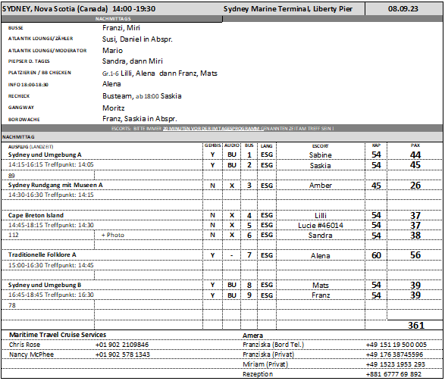

**Sydney Rundgang mit Museen**

ca. 2 Std.

Sie unternehmen einen geführten Rundgang durch den Teil von Sydney, der von den Loyalisten während des Amerikanischen Unabhängigkeitskrieges gegründet wurde, mit Kurzbesuch von vier Museen: die St. Patrick's Kirche, das Cossit House, das Jost Kulturhaus sowie das historische Sandsteingebäude der Bank of Montreal, wo Sie auch Gelegenheit haben, sich bei Tee und traditionellem Gebäck zu stärken. Anschließend Rückkehr zum Schiff (oder individueller Bummel durch die Stadt).

Bitte beachten: Für Gäste mit eingeschränkter Beweglichkeit nicht geeignet. Sehr begrenzte Teilnehmerzahl. Englischsprechende Reiseleitung, Übersetzung möglichst durch die bordseitige Begleitung, Vorbehaltlich Änderungen Programm/Preis (Stand: März 2023)

Preis 29 €

St. George’s Kirche war nur für Außenbesichtigungen geöffnet, da die Kirche bereits um 14 Uhr geschlossen hat. Alles andere lief nach Plan.

**Sydney und Umgebung**

ca. 2 Std.

Während Ihrer Rundfahrt gewinnen Sie einen ersten Eindruck von den verschiedenen Einflüssen, die die 1785 gegründete Stadt geprägt haben. Sie erfahren mehr über die strategisch wichtige Bedeutung des Hafens und seine Rolle während der beiden Weltkriege. Sie passieren die Vororte Westmount, Edwardsville und Leitches Creek sowie den historischen Stadtteil Sydneys. Abschließend gelanden Sie zur Kohlebergbaustadt, wo die Arbeiter der Kohleindustrie den Großteil ihres Lebens tätig waren. Fotopausen unterwegs und Rückfahrt zum Schiff.

Bitte beachten: Begrenzte Teilnehmerzahl. Englischsprechende Reiseleitung, Übersetzung möglichst durch die bordseitige Begleitung, sowie Fahrt in einfachen (Schul)bussen, Vorbehaltlich Änderungen Programm/Preis (Stand: März 2023)

Preis 39 €

Alles lief nach Plan

**Traditionelle Folklore**

ca. 1,5 Std.

Sie lernen die traditionelle Musik der Kap-Breton-Insel kennen, die insbesondere schottisch-keltisch geprägt ist. Bereits im Hafen werden Sie von der mit 18 m weltweit größten Geige ("The Big Fiddle") willkommen geheißen. Im Joan Harris Cruise Pavilion erleben Sie dann eine Vorführung mit schottischen, irischen und akadianischen Klängen, professionelle Musiker und Entertainer werden singen und selbstverständlich die "Fiedel" und den Dudelsack erklingen lassen. Während der Darbietung werden Tee/Kaffee und Gebäck gereicht.

Bitte beachten: Begrenzte Teilnehmerzahl, Vorbehaltlich Änderungen Programm/Preis (Stand: März 2023)

Preis 39 €

Kein Dudelsackspieler vor Ort, wie angekündigt. Dies erfuhren wir erst durch Zufall als die Gruppe vor Ort war. Auf Nachfrage bei der lokalen Agentin wurde uns mitgeteilt, dass dieser seit ein paar Tagen krank sei. Wir wurden vorab nicht darüber informiert! Es gab nur vereinzelt Gästerückmeldungen dazu, aber keine bösen Beschwerden am Schalter. Ansonsten verlief der Ausflug wie geplant.

**Cape Breton Island**

ca. 3,5 Std.

Ihr Ausflug über die Cape Breton Island führt Sie in das Herz der Insel. Das Zentrum wird vom Bras d'Or Lake bestimmt. Der 1.100 qkm große See ist durch zwei Kanäle mit dem offenen Meer verbunden und weist daher Gezeiten und brackiges Wasser auf. Die Umgebung ist unter anderem Brutgebiet von Weißkopfseeadlern. In Iona erreichen Sie am Hector's Point exakt die geographische Mitte der Insel. Bevor Sie zum Schiff zurückkehren, genießen Sie etwa 1,5 Std. im Nova Scotia Highland Village, eine etwa 50 ha große historische Stätte mit schönem Ausblick auf den See und die herrliche Landschaft. Genießen Sie die Reise durch die 180-jährige Geschichte und kehren anschließend zum Schiff zurück.

Bitte beachten: Für Gäste mit eingeschränkter Beweglichkeit nicht geeignet. Begrenzte Teilnehmerzahl. Englischsprechende Reiseleitung, Übersetzung möglichst durch die bordseitige Begleitung, sowie Fahrt in einfachen (Schul)bussen, Vorbehaltlich Änderungen Programm/Preis (Stand: März 2023)

Preis 99 €

Alles lief nach Plan.  
#576: Die Gäste haben sich über die Klimaanlage in ihrem Bus beschwert, da dieser nicht funktioniert habe und verlangten aufgrunddessen eine Erstattung. Da dies die einzige Rückmeldung war und es laut Escort zwar warm, aber noch in Ordnung war und die Fahrt pro Weg lediglich 1 Std. betrug, haben wir ihnen nach einem Telefonat eine Flasche Sekt spendiert.

**Sa 09.09. Halifax / Nova Scotia / Kanada 13:00 19:00**

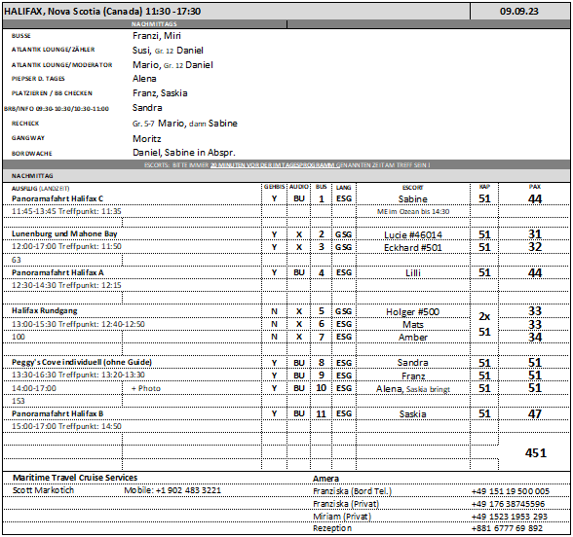

Die Kommunikation mit der Agentur (Scott Markotich war unser Ansprechpartner) gestaltete sich für alle 3 Häfen (Sydney, Halifax und St. John’s) eher schwierig. Es mussten mehrmals Emails bzw. Reminder geschickt werden bevor überhaupt eine Rückmeldung kam. Als dann alles organisiert war gab es immer wieder irgendwelche Probleme und er war zwar nett, aber teilweise planlos und nicht wirklich lösungsorientiert. Sein Motto lautete „wir müssen leider stornieren“ anstatt eine Lösung für das Problem zu finden, was letztendlich immer von unserer Seite präsentiert werden musste, von alleine wurden keine Ideen geliefert.

Am Abend vorher wurden uns um 18:45 Uhr für Halifax einfach 2 Busse gestrichen („ I apologize for the inconvenience, but we have had some unforeseen issues with our coach supplier in Halifax tomorrow and we will have to consolidate and cancel 1 tour.”).  
Bei einem der Ausflüge „Peggy’s Cove“ war dies kein Problem, da wir glücklicherweise alle Gäste auch auf 3 anstatt der geplanten 4 Busse unterbringen konnten. Bei der Panoramafahrt hingegen wollte die Agentur, dass wir 35 Gästen absagen. Sie teilten uns dies mit dem o.g. Wortlaut mit und es schien keine Lösung ihrerseits zu geben. Wir haben dann eine Lösung gefunden und ihnen vorgeschlagen (ein Bus eines anderen Ausfluges wurde früher bestellt, so dass er eine zusätzliche Panoramafahrt machen konnte und ein Teil der Gäste wurde auf eine frühere Uhrzeit umgebucht) und diese wurde dann umgesetzt. An sich wäre ein solcher Vorschlag aber seitens der Agentur wünschenswert anstatt einfach den Ausflug direkt abzusagen ohne überhaupt nach einer Lösung zu suchen.

**Halifax Rundgang**

ca. 2,5 Std.

Während Ihres Rundgangs erfahren Sie Wissenswertes über die Geschichte, Traditionen und Menschen dieser Stadt. Shuttlebus-Service zu den Halifax Public Gardens, einer Gartenanlage aus der viktorianischen Zeit mit Gelegenheit für einen Rundgang. Spaziergang zum Zitadellenhügel für einen wunderbaren Blick über Halifax. Sie besuchen die Festungsanlage, die eine wichtige Rolle bei der Geburt der Stadt und in der Entwicklung einer Nation spielte. Nach der Besichtigung geht Ihr Rundgang durch Halifax weiter und Sie passieren u.a. die St. Paul's Kirche, Kanadas älteste evangelische Kirche, den Uhrturm, das Rathaus, die Grand Parade sowie die Kunstgalerie von Nova Scotia. Von der Uferpromenade aus kurzer Fußweg zurück zum Schiff.

Bitte beachten: Für Gäste mit eingeschränkter Beweglichkeit nicht geeignet. Sehr begrenzte Teilnehmerzahl. Informationen von einem englischsprechenden Reiseleiter, Vorbehaltlich Änderungen Programm/Preis (Stand: März 2023)

Preis 19 €

Ausflug verlief nach Plan

**Panoramafahrt Halifax**

ca. 2 Std.

Lernen Sie die wichtigsten Sehenswürdigkeiten von Halifax während einer etwa 75-minütigen Rundfahrt kennen. Sie sehen die St. Paul's Kirche, Kanadas älteste evangelische Kirche, den Uhrturm, das Rathaus und viele weitere historische Gebäude, die die Stadt prägen. Sie passieren den Hügel mit der Zitadelle und haben Gelegenheit für einen kurzen Spaziergang durch die Halifax Public Gardens, eine Gartenanlage aus der viktorianischen Zeit. Kurze Rückfahrt zum Schiff.

Bitte beachten: Englischsprechende Reiseleitung, Übersetzung möglichst durch die bordseitige Begleitung, Vorbehaltlich Änderungen Programm/Preis (Stand: März 2023)

Preis 49 €

Ausflug verlief nach Plan

**Peggy's Cove individuell**

ca. 3 Std.

Landschaftlich schöne Fahrt entlang der Küste über die beliebte "Leuchtturm-Route" nach Peggy's Cove an der St. Margret's Bay, einem der meistfotografierten Orte Kanadas. An der rauen Küste liegen malerische Fischerdörfer mit vielen Souvenirgeschäften. Etwa eine Stunde Freizeit mit Gelegenheit für Einkäufe, oder Sie schauen sich die interessanten Felsformationen an. Danach Rückfahrt zum Schiff.

Bitte beachten: Begrenzte Teilnehmerzahl. Keine örtliche Reiseleitung. Warme, wetterfeste Kleidung empfohlen, Vorbehaltlich Änderungen Programm/Preis (Stand: März 2023)

Preis 79 €

Gäste hätten sich mehr Zeit in Peggy’s Cove gewünscht. Es gab ein paar Beschwerden von den Gästen, da sie sich von den lokalen Escorts, welche den Ausflug begleitet haben, Erklärungen gewünscht hätten, obwohl in der Beschreibung explizit erwähnt ist, dass es keine örtliche Reiseleitung gibt.

**Lunenburg und Mahone Bay**

ca. 5 Std.

Nach etwa 80-minütiger Busfahrt erreichen Sie Lunenburg, welches 1753 von der britischen Kolonialverwaltung gegründet wurde und heute zum UNESCO-geschützten Weltkulturerbe zählt. Die ersten Siedler in Lunenburg waren Deutsche, Schweizer und Franzosen. Die Stadt ist auf einer Halbinsel mit zwei Häfen erbaut. Der 1921 gebaute Schoner Bluenose machte die Stadt berühmt. Nach einem geführten Rundgang genießen Sie etwa 1 Std. Freizeit für einen Bummel oder den Besuch des Fisheries Museum, das sich mit dem Fischereierbe der Atlantikküste Kanadas beschäftigt. Weiterfahrt in Richtung Mahone Bay entlang der atemberaubenden Küstenstraße mit schöner Aussicht. Fotopause und Rückfahrt nach Halifax.

Bitte beachten: Begrenzte Teilnehmerzahl. Englischsprechende Reiseleitung, Übersetzung möglichst durch die bordseitige Begleitung. Vorbehaltlich Änderungen Programm/Preis (Stand: März 2023)

Preis 99 €

Alles lief nach Plan

**Mo 11.09. New York City / New York / USA 09:00 -**

Da sich der Facecheck aufgrund der Behörden sehr in die Länge gezogen hat und erst gegen ca. 13:15 Uhr beendet war, hatten einige Gäste keine Gelegenheit vor ihrem Ausflug an Bord Mittag zu essen. Zudem hatten einige Gäste 2 Ausflüge an dem Tag gebucht, was ebenfalls sehr stressig für einige war, da die Ausflüge aufgrund des facechecks nicht morgens starten konnten. Wir haben die Gäste zwar vorab auf die Gefahr hingewiesen, dass es aufgrund des Facechecks, dem Verkehr in New York sowie den Sperrungen aufgrund von 09/11 zu zeitlichen Engpässen kommen kann, aber dennoch gab es ein paar Beschwerden bzw. Stornierungen.

#932 (Borreick) + #1041 (Lindemann & Settelmaier): Die Stornogebühren für den Ausflug wurden ihnen erlassen, obwohl wir die Tickets an die Agentur zahlen mussten, da sie sich sehr über die Länge des Facechecks beschwert und aufgrunddessen den Ausflug storniert haben.

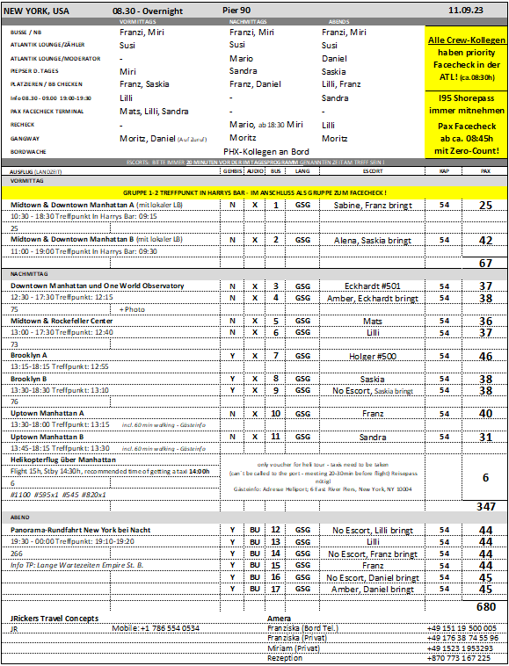

**Uptown Manhattan**

ca. 4,5 Std.

Sie fahren in den Norden Manhattans mit der berühmten Museumsmeile und passieren das ehemalige Wohnhaus John Lennons, den Dakota Apartment Complex, das Lincoln Center sowie den Columbus Circle. Kleiner Bummel durch den Central Park, eine grüne Oase inmitten beeindruckender Wolkenkratzer. Sie passieren den Stadtteil Harlem oberhalb der 125. Straße mit dem ältesten Gebäude, dem Morris-Jumel Mansion. Kurzer Rundgang und Rückfahrt vorbei am Trump Tower zum Schiff.

Bitte beachten: Begrenzte Teilnehmerzahl. Etwa 1 Std. Spaziergänge insgesamt.Vorbehaltlich Änderungen Programm/Preis (Stand: Februar 2023)

Preis 79 €

Alles lief nach Plan

**Brooklyn**

ca. 5 Std.

Auf dieser Panoramafahrt gewinnen Sie Eindrücke des bevölkerungsreichsten und beliebtesten Bezirks von New York City. Über die Canal Street fahren Sie durch Little Italy und Chinatown und passieren dann die Williamsburg Brücke. Das Viertel Williamsburg ist voller Geschäfte mit Brooklyner Designerboutiquen, Kunsthandwerksläden und Restaurants. Sie sehen die Brooklyn Navy Yards und das als DUMBO bekannte "District underneath Manhattan Bridge Overpass". Das künstlerische Herz Brooklyns mit Lagerhäusern und Lofts. Ein kurzer Spaziergang führt Sie zum Fullton Ferry District mit spektakulärer Aussicht auf die Skyline Manhattans. Weiterfahrt über das elegante Wohnviertel Brooklyn Heights und ein weiterer Spaziergang führt zum Prospect Park (eine etwa 2,4 qkm große Parkanlage) und dem Platz Grand Army. Mit diesen Eindrücken von Brooklyn fahen Sie zurück zum Schiff. Die Rückfahrt erfolgt verkehrsabhängig über eine Brücke oder durch einen Tunnel zurück nach Manhattan.

Bitte beachten: Fußwege gesamt etwa eine Stunde. Begrenzte Teilnehmerzahl.Vorbehaltlich Änderungen Programm/Preis (Stand: Februar 2023)

Preis 79 €

Gruppe 7 kam leider aufgrund des Verkehrs verspätet zurück zum Schiff (ca. 19:00 Uhr). Ansonsten lief alles nach Plan. Dadurch hatten manche Gäste, die ebenfalls den Abendausflug gebucht hatten, keine Gelegenheit zum Abendessen.

**Midtown und Rockefeller Center**

ca. 4,5 Std.

Während dieser Rundfahrt sehen Sie Midtown Manhattan, eingebettet zwischen Hudson- und East-River. Sie passieren zahlreiche namhafte Gebäude wie das Chrysler Building bzw. Empire State Building. Beeindruckend sind auch der Broadway mit seinem Theaterdistrikt, die St. Patricks-Kathedrale und das lebhafte Bahnhofsgebäude Grand Central Station. Am Plaza Hotel wird die Fifth Avenue zur Einkaufsstraße mit Trump Tower und Tiffany. Auffahrt auf das Rockefeller Center (70. Etage) mit atemberaubender Aussicht auf das Häusermeer Manhattans.

Bitte beachten: Für Gäste mit eingeschränkter Beweglichkeit nicht geeignet. Mit Wartezeiten im Rockefeller Center ist zu rechnen. Vorbehaltlich Änderungen Programm/Preis (Stand: Februar 2023)

Preis 125 €

Alles lief nach Plan.   
Bus 6 musste sehr lange am Rockefeller Center warten, daher wurde der Ausflug um 30 min verlängert.

**Panorama-Rundfahrt New York bei Nacht**

ca. 4,5 Std.

Ein besonderes Erlebnis ist eine abendliche Rundfahrt durch das Lichtermeer der Metropole. Sie sehen das nächtliche Leben und Treiben in Manhattan. Beeindruckend sind der farbenprächtig illuminierte Times Square sowie der Broadway und der lebhafte Theaterdistrikt. Über die Manhattan Bridge gelangen Sie nach Brooklyn und genießen Ausblicke auf die beleuchtete Skyline Manhattans. Während des Ausflugs besuchen Sie das Empire State Building und genießen den atemberaubenden Blick von der Aussichtsplattform über das nächtliche Manhattan.

Bitte beachten: Aufgrund aufwändiger Personenkontrollen beim Besuch des Empire State Buildings wird empfohlen, Taschen im Bus zu lassen und nur Wertsachen mitzuführen. Mit Wartezeiten ist zu rechnen. Vorbehaltlich Änderungen Programm/Preis (Stand: Feburar 2023)

Preis 129 €

Alles lief nach Plan.

Es gab nur leider einige Beschwerden darüber, dass die Gäste zwischen den kombinierbaren Auflügen kaum Zeit hätten. Gäste wurden allerdings bereits im Vorfeld per Brief darüber informiert, dass es sein kann, dass es knapp werden könnte mit dem Abendessen.

**Downtown Manhattan und One World Observatory**

ca. 5 Std.

Sie fahren zur Wall Street und sehen den Ground Zero, Ort der ehemaligen Twin Towers, wo heute das 9/11 Memorial steht. Sie fahren zum One World Observatorium im 100. Stockwerk des neu erbauten Freedom Towers auf 380 m Höhe. Von hier bietet sich Ihnen ein spektakulärer 360°-Rundumblick. Weiter sehen Sie "The Bull" an der Börse und weitere bemerkenswerte Gebäude mit Sitz der Weltwirtschaft. Weiterfahrt durch die Bleecker Street, eine der teuersten Straßen in New York, Greenwich Village und das frühere Industriegebiet von SoHo ("South of Houston"), heute eine moderne Wohngegend. Sie sehen vom Bus aus das Viertel Chinatown und passieren weitere Sehenswürdigkeiten wie die Brooklyn Bridge, die City Hall, das Woolworth Building und die St. Paul's Chapel.

Bitte beachten: Für Gäste mit eingeschränkter Beweglichkeit nicht geeignet. Mit Wartezeiten an den Aufzügen ist zu rechnen. Begrenzte Teilnehmerzahl.- Vorausbuchung -

Vorbehaltlich Änderungen Programm/Preis (Stand: Februar 2023)

Preis 139 €

Alles lief nach Plan

**Midtown und Downtown Manhattan**

ca. 8 Std. mit Lunchbox

Vom Schiff fahren Sie nach Midtown Manhattan, eingebettet zwischen Hudson- und East-River. Ihre Rundfahrt startet am Columbus Circle und führt zum Central Park. Sie passieren das berühmte Plaza-Hotel und erreichen die 5th Avenue, die exklusivste Einkaufsstraße von Manhattan. Sie sehen Tiffany, den Trump Tower und die St. Patricks-Kathedrale mit dem schräg gegenüber liegenden Rockefeller Center. Auffahrt zur 70. Etage des Gebäudes mit grandioser Aussicht auf das Häusermeer von Manhattan. Weiterfahrt zur 42nd Street mit dem Chrysler Building und dem Bahnhofsgebäude Grand Central Station. Beeindruckend ist auch der legendäre Broadway mit seinem Theaterdistrikt. Natürlich sehen Sie auch das Empire State Building, das in einer Rekordzeit zwischen 1929 und 1931 erbaut wurde, und einen weiteren berühmten Wolkenkratzer, das Flatiron Building, 1902 eröffnet und mit seiner extravaganten Keilform ein Wahrzeichen der Stadt. Die Fahrt führt durch Greenwich Village, dem bekannten Künstlerviertel mit vielen Kneipen, Restaurants und Jazzlokalen, und das frühere Industriegebiet von SoHo, deren eindrucksvolle Gebäuden in den späten 1970er Jahren von Künstlern und Galeristen wiederentdeckt wurden. Sie passieren Chinatown und die City Hall, das Woolworth Building, die St. Paul's Chapel sowie den Financial District. Hier sehen Sie das weltberühmte Wall Street Viertel mit der Börse und "The Bull" sowie den Ground Zero, wo bis zum 11. Sept. 2001 die Türme des World Trade Centers standen und 10 Jahre nach der Katastrophe das 9/11 Memorial eröffnet wurde (etwa 30-minütiger Fußweg). Rückfahrt zum Schiff.

Bitte beachten: Für Gäste mit eingeschränkter Beweglichkeit nicht geeignet. Begrenzte Teilnehmerzahl. Mit Wartezeiten im Rockefeller Center ist zu rechnen. Während der Rundfahrt wird eine 45-minütige Pause für den Verzehr der Lunchbox eingelegt.Vorbehaltlich Änderungen Programm/Preis (Stand: Februar 2023)

Preis 199 €

Alles lief nach Plan

**Helikopterflug über Manhattan**

ca. 12 minütiger Rundflug

Während eines etwa 12-minütigen Rundflugs erleben Sie aus luftiger Höhe das faszinierende Häusermeer von Manhattan. Für Film- und Fotofreunde besonders zu empfehlen! Sie erhalten einen "Gutschein" für den Rundflug ohne Transfer. Damit fahren Sie individuell per Taxi (ca. USD 25,-) zu Flight Services, Downtown Manhattan Heliport, Pier 6 on South Street, East River, New York und melden sich für den Flug an (beim gemeinsamen Bustransfer ergeben sich sonst lange Wartezeiten).

Bitte beachten: Die Durchführung ist wetterabhängig. Der Reisepass muss vorgelegt werden. Die Flugsicherheitsgebühr ist im Preis bereits enthalten. Die Sitzplatzvergabe erfolgt durch den Piloten vor Ort, es kann kein Fensterplatz garantiert werden.Vorbehaltlich Änderungen Programm/Preis (Stand: März 2023)

Preis 369 €

Da die Gäste lediglich einen Gutschein erhalten und es keinerlei Rückmeldungen am Schalter gab, schien alles nach Plan zu laufen. Die Gäste haben vorab einen Brief von uns erhalten bzgl. der Anreise, Adresse, Reservierungsnummer etc.

**Di 12.09. New York City / New York / USA - 18:00**

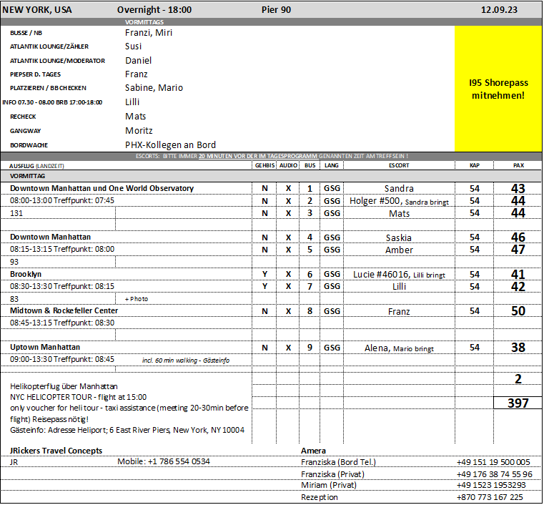

**Uptown Manhattan**

ca. 4,5 Std.

Sie fahren in den Norden Manhattans mit der berühmten Museumsmeile und passieren das ehemalige Wohnhaus John Lennons, den Dakota Apartment Complex, das Lincoln Center sowie den Columbus Circle. Kleiner Bummel durch den Central Park, eine grüne Oase inmitten beeindruckender Wolkenkratzer. Sie passieren den Stadtteil Harlem oberhalb der 125. Straße mit dem ältesten Gebäude, dem Morris-Jumel Mansion. Kurzer Rundgang und Rückfahrt vorbei am Trump Tower zum Schiff.

Bitte beachten: Begrenzte Teilnehmerzahl. Etwa 1 Std. Spaziergänge insgesamt.Vorbehaltlich Änderungen Programm/Preis (Stand: Februar 2023)

Preis 79 €

Alles lief nach Plan

**Brooklyn**

ca. 5 Std.

Auf dieser Panoramafahrt gewinnen Sie Eindrücke des bevölkerungsreichsten und beliebtesten Bezirks von New York City. Über die Canal Street fahren Sie durch Little Italy und Chinatown und passieren dann die Williamsburg Brücke. Das Viertel Williamsburg ist voller Geschäfte mit Brooklyner Designerboutiquen, Kunsthandwerksläden und Restaurants. Sie sehen die Brooklyn Navy Yards und das als DUMBO bekannte "District underneath Manhattan Bridge Overpass". Das künstlerische Herz Brooklyns mit Lagerhäusern und Lofts. Ein kurzer Spaziergang führt Sie zum Fullton Ferry District mit spektakulärer Aussicht auf die Skyline Manhattans. Weiterfahrt über das elegante Wohnviertel Brooklyn Heights und ein weiterer Spaziergang führt zum Prospect Park (eine etwa 2,4 qkm große Parkanlage) und dem Platz Grand Army. Mit diesen Eindrücken von Brooklyn fahen Sie zurück zum Schiff. Die Rückfahrt erfolgt verkehrsabhängig über eine Brücke oder durch einen Tunnel zurück nach Manhattan.

Bitte beachten: Fußwege gesamt etwa eine Stunde. Begrenzte Teilnehmerzahl.Vorbehaltlich Änderungen Programm/Preis (Stand: Februar 2023)

Preis 79 €

Alles lief nach Plan

**Downtown Manhattan**

ca. 5 Std.

Durch das Theaterviertel New Yorks fahren Sie Richtung SoHo und nach Greenwich Village, dem bekannten Künstlerviertel mit vielen Kneipen, Restaurants und Jazzlokalen. Westlich des Washington-Square beginnt das noble Wohnviertel The Village. Sie passieren das quirlige Chinatown und fahren über den Broadway weiter vorbei am Woolworth Building und der St. Paul`s Chapel zum Finanzdistrikt. Hier sehen Sie das weltberühmte Wall Street Viertel mit der Börse und den Ground Zero, wo bis zum 11. Sept. 2001 die Türme des World Trade Centers standen und 10 Jahre nach der Katastrophe das 9/11 Memorial eröffnet wurde.

Bitte beachten: Für Gäste mit eingeschränkter Beweglichkeit nicht geeignet.Vorbehaltlich Änderungen Programm/Preis (Stand: Februar 2023)

Preis 79 €

Alles lief nach Plan

**Midtown und Rockefeller Center**

ca. 4,5 Std.

Während dieser Rundfahrt sehen Sie Midtown Manhattan, eingebettet zwischen Hudson- und East-River. Sie passieren zahlreiche namhafte Gebäude wie das Chrysler Building bzw. Empire State Building. Beeindruckend sind auch der Broadway mit seinem Theaterdistrikt, die St. Patricks-Kathedrale und das lebhafte Bahnhofsgebäude Grand Central Station. Am Plaza Hotel wird die Fifth Avenue zur Einkaufsstraße mit Trump Tower und Tiffany. Auffahrt auf das Rockefeller Center (70. Etage) mit atemberaubender Aussicht auf das Häusermeer Manhattans.

Bitte beachten: Für Gäste mit eingeschränkter Beweglichkeit nicht geeignet. Mit Wartezeiten im Rockefeller Center ist zu rechnen. Vorbehaltlich Änderungen Programm/Preis (Stand: Februar 2023)

Preis 125 €

Alles lief nach Plan

**Downtown Manhattan und One World Observatory**

ca. 5 Std.

Sie fahren zur Wall Street und sehen den Ground Zero, Ort der ehemaligen Twin Towers, wo heute das 9/11 Memorial steht. Sie fahren zum One World Observatorium im 100. Stockwerk des neu erbauten Freedom Towers auf 380 m Höhe. Von hier bietet sich Ihnen ein spektakulärer 360°-Rundumblick. Weiter sehen Sie "The Bull" an der Börse und weitere bemerkenswerte Gebäude mit Sitz der Weltwirtschaft. Weiterfahrt durch die Bleecker Street, eine der teuersten Straßen in New York, Greenwich Village und das frühere Industriegebiet von SoHo ("South of Houston"), heute eine moderne Wohngegend. Sie sehen vom Bus aus das Viertel Chinatown und passieren weitere Sehenswürdigkeiten wie die Brooklyn Bridge, die City Hall, das Woolworth Building und die St. Paul's Chapel.

Bitte beachten: Für Gäste mit eingeschränkter Beweglichkeit nicht geeignet. Mit Wartezeiten an den Aufzügen ist zu rechnen. Begrenzte Teilnehmerzahl.- Vorausbuchung -

Vorbehaltlich Änderungen Programm/Preis (Stand: Februar 2023)

Preis 139 €

Alles lief nach Plan

**Helikopterflug über Manhattan**

ca. 12 minütiger Rundflug

Während eines etwa 12-minütigen Rundflugs erleben Sie aus luftiger Höhe das faszinierende Häusermeer von Manhattan. Für Film- und Fotofreunde besonders zu empfehlen! Sie erhalten einen "Gutschein" für den Rundflug ohne Transfer. Damit fahren Sie individuell per Taxi (ca. USD 25,-) zu Flight Services, Downtown Manhattan Heliport, Pier 6 on South Street, East River, New York und melden sich für den Flug an (beim gemeinsamen Bustransfer ergeben sich sonst lange Wartezeiten).

Bitte beachten: Die Durchführung ist wetterabhängig. Der Reisepass muss vorgelegt werden. Die Flugsicherheitsgebühr ist im Preis bereits enthalten. Die Sitzplatzvergabe erfolgt durch den Piloten vor Ort, es kann kein Fensterplatz garantiert werden.Vorbehaltlich Änderungen Programm/Preis (Stand: März 2023)

Preis 369 €

Da die Gäste lediglich einen Gutschein erhalten und es keinerlei Rückmeldungen am Schalter gab, schien alles nach Plan zu laufen. Die Gäste haben vorab einen Brief von uns erhalten bzgl. der Anreise, Adresse, Reservierungsnummer etc.

**Mi 13.09. Newport / Rhode-Island / USA ® 08:00 17:00**

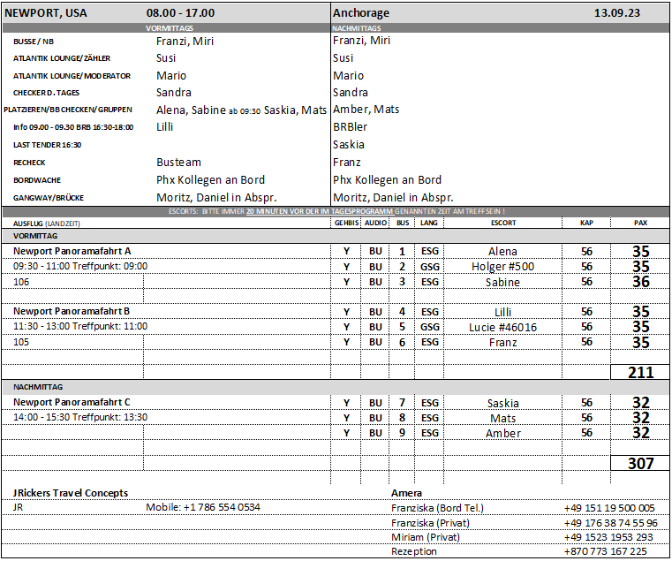

**Newport Panoramafahrt**

ca. 1,5 Std.

Einst eine blühende Hafenstadt in der Kolonialzeit wurde Newport im 19. Jahrhundert der Sommerspielplatz der reichsten Familien Amerikas. Während Ihrer Rundfahrt sehen Sie prachtvolle historische Villen, den Hafen sowie verschiedene Naturstrände. Tauchen Sie ein in die Geschichte, der Architektur, dem Klatsch und dem Glamour den diese Küstenstadt umgibt. Passieren Sie den zehn Meilen langen Ocean Drive mit seinen spektakulären Ausblicken auf Villen und abgelegenen Buchen bevor es zurück zum Schiff geht.Vorbehaltlich Änderungen Programm/Preis (Stand: Juli 2023)

Preis 45 €

Alle Ausflüge liefen nach Plan.

**Do 14.09. Boston / Massachusetts / USA 07:00 18:00B**

Der Hafen wurde wetterbedingt am Vortag abgesagt.

**~~Boston mit Beacon Hill und Harvard Universität~~**

~~ca. 4,5 Std.~~

~~Zunächst fahren Sie zum Boston Common, einer schönen Grünanlage im Herzen der Stadt. Besonders bekannt ist der Park für die außergewöhnlichen Schwanenboote und die Skulptur der Entenfamilie. Anschließend startet Ihre Panoramafahrt vorbei an den wichtigsten Sehenswürdigkeiten. Sie passieren die Trinity Kirche sowie die New Old South Kirche, die Stadtbibliothek und die Konzerthalle. Verkehrsabhängige Fotostopps unterwegs und Weiterfahrt nach Cambridge. Hier sehen Sie die berühmte private Universität Harvard. Die Hochschule wurde 1636 gegründet und ist somit die älteste Amerikas. Während Ihres etwa 45-minütigen Besuchs sehen Sie die wichtigsten Gebäude von außen. Anschließend kehren Sie nach Boston zurück und spazieren auf den Beacon Hill, um das dortige State House, Sitz des Gouverneurs von Massachusetts, zu sehen. Abschließend passieren Sie den Quincy Markt und kehren zum Schiff zurück.~~

~~Bitte beachten: Für Gäste mit eingeschränkter Beweglichkeit nicht geeignet. Vorbehaltlich Änderungen Programm/Preis (Stand: Februar 2023)~~

~~Preis 79 €~~

**~~Höhepunkte entlang des Freedom Trail~~**

~~ca. 3,5 Std.~~

~~Ein etwa halbstündiger Transfer bringt Sie zum Freedom Trail. Ab hier lassen sich einige Sehenswürdigkeiten Bostons zu Fuß erkunden. Der Freedom Trail schlängelt sich durch Boston. Entlang des Weges befinden sich 16 bekannte Sehenswürdigkeiten, wie zum Beispiel Boston Common, die grüne Lunge der Stadt oder Faneuil Market Place. Sie können auch die King's Chapel, das Massachusetts State House und das Old South Meeting House bewundern. Der Freedom Trail ist 4 km lang und zeigt eine Sammlung von Museen, Kirchen, Versammlungshäusern, Begräbnisstätten und Parks. Nach dem Spaziergang entlang der Highlights des Freedom Trail fahren Sie mit dem Bus wieder zurück zum Schiff.~~

~~Bitte beachten: Für Gäste mit eingeschränkter Beweglichkeit nicht geeignet. Begrenzte Teilnehmerzahl. Etwa 2,5 Std. zu Fuß.Vorbehaltlich Änderungen Programm/Preis (Stand: März 2023)~~

~~Preis 79 €~~

**~~Cape Ann und Gloucester~~**

~~ca. 7 Std. mit Lunchbox~~

~~Lernen Sie die zerklüftete Küste von Massachusetts kennen, die von idyllischen Küstenstädten geprägt ist. Cape Ann mit seinen Leuchttürmen und alten Holzhäusern ist einen Ausflug wert. Ein Fotostopp wird in Marble Neck eingelegt mit Blick auf den Hafen und den Leuchtturm. Weiter fahren Sie durch das historische Marblehead und bestaunen die felsige Küste sowie die malerischen Straßen mit Häusern aus dem 17. Jh. 1629 gegründet verwandelten die Kolonisten den Ort in ein blühendes Fischerdorf. Verzehr Ihrer Lunchbox unterwegs und Fahrt nach Gloucester, dem ältesten Seehafen der USA, um das Fisherman's Memorial zu fotografieren. Danach gelangen Sie nach Rockport, einem sehenswerten Fischerdorf. Genießen Sie etwa 1 Std. Freizeit für einen Bummel, bevor Sie nach Boston zurück fahren.~~

~~Bitte beachten: Für Gäste mit eingeschränkter Beweglichkeit nicht geeignet. Einige Fußwege unterwegs. Begrenzte Teilnehmerzahl. Vorbehaltlich Änderungen Programm/Preis (Stand: März 2023)~~

~~Preis 159 €~~

**~~Plymouth~~**

~~ca. 7 Std. mit Lunchbox~~

~~Nach etwa einstündiger Busfahrt durch die grüne Landschaft Neuenglands erreichen Sie Plymouth, wo 1620 die Pilgerväter aus England mit der "Mayflower" anlandeten. Nach der etwa 1-stündigen Besichtigung der "Mayflower II" besuchen Sie zunächst Plymouth Rock, der historische Landeplatz am Hafen. Anschließend geht es weiter zur Plymouth Plantation mit dem rekonstruierten Pilgrim Village, in dem zahlreiche Häuser aus dem 17.-19. Jh. zu sehen sind. Hier wird noch ein Dialekt des 17. Jahrhunderts gesprochen und mit authentischen Handwerksgeräten gearbeitet. Aufenthalt ca. 1,5 Stunden mit individueller Besichtigung. Lunchbox-Mittagessen unterwegs und Rückkehr zum Schiff.~~

~~Bitte beachten: Begrenzte Teilnehmerzahl.Vorbehaltlich Änderungen Programm/Preis (Stand: März 2023)~~

~~Preis 199 €~~

**So 17.09. St. John's / Neufundland / Kanada 08:00 17:00**

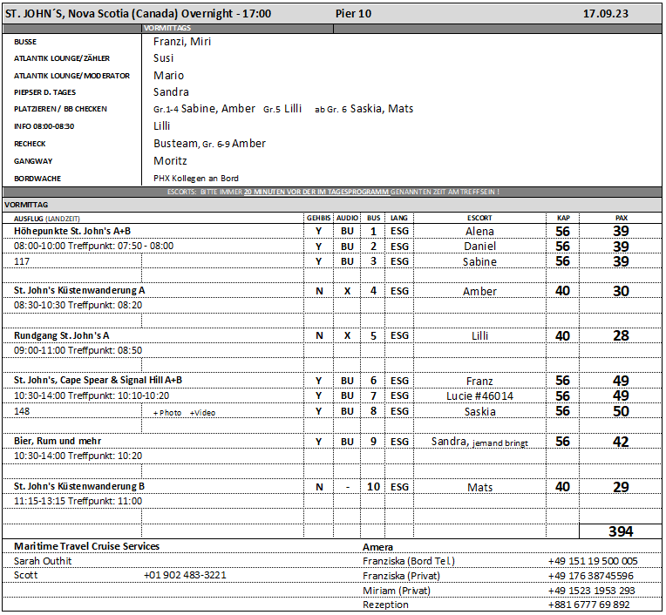

**Rundgang St. John's**

ca. 2 Std.

Kurze Fahrt zur anglikanischen Kirche St. Thomas, wo Ihr geführter Rundgang startet, auf dem Sie einige geschichtlich bedeutsame Gebäude kennenlernen: Sie sehen das Regierungsgebäude, The Rooms (das Provinzmuseum), die Kathedrale, die Basilika, das Rathaus, das Hotel Murray Premises, das Gebäude Yellowbelly Corner sowie das Gerichtsgebäude (Außenbesichtigungen). Anschließend Rückkehr zu Fuß zum Schiff.

Bitte beachten: Für Gäste mit eingeschränkter Beweglichkeit nicht geeignet. Begrenzte Teilnehmerzahl. Englischsprechende Reiseleitung, Übersetzung möglichst durch die bordseitige Begleitung, sowie Fahrt in einfachen (Schul)bussen. Vorbehaltlich Änderungen Programm/Preis (Stand: Februar 2023)

Preis 29 €

Alles lief nach Plan

**St. John's Küstenwanderung**

ca. 2 Std.

Ihre Wandertour beginnt mit einem kurzen Bustransfer auf den Signal Hill. Genießen Sie den Ausblick auf die älteste Stadt Nordamerikas und den geschäftigen Hafen. Über einen beliebten Spazierweg wandern Sie bergab und überwinden dabei etwa 150 Höhenmeter. Sie legen eine Strecke von knapp 2 km zurück und genießen dabei Ausblicke auf den Atlantik. Am Wegesrand wachsen Wildblumen und Beerenbüsche, und Sie können viele Meeresvögel, mit etwas Glück sogar Weißkopfseeadler beobachten. Zurück in St. John's passieren Sie zahlreiche Geschäfte und Kunstgalerien, bevor Sie zum Schiff gelangen.

Bitte beachten: Anspruchsvolle Wanderung, nur für sportliche Gäste, daher für Gäste mit eingeschränkter Beweglichkeit nicht geeignet. Sehr begrenzte Teilnehmerzahl. Wetterfeste Kleidung und rutschfestes Schuhwerk empfohlen. Englischsprechende Reiseleitung, Übersetzung möglichst durch die bordseitige Begleitung, sowie Fahrt in einfachen (Schul)bussen. Vorbehaltlich Änderungen Programm/Preis (Stand: Februar 2023)

Preis 29 €

Alles lief nach Plan

**Höhepunkte St. John's**

ca. 2 Std.

Gewinnen Sie während Ihrer Rundfahrt einen Eindruck von der ältesten Stadt Nordamerikas. Sie passieren die wichtigsten Sehenswürdigkeiten, die historischen Kirchen und die für die Stadt charakteristischen bunten viktorianischen Holzhäuser. Sie fahren weiter auf den Signal Hill mit schöner Weitsicht auf den Hafen und das Wahrzeichen der Stadt, den Cabot Tower. Hier empfing Guglielmo Marconi im Jahr 1901 die erste transatlantische Funkübertragung. Genießen Sie die wundervolle Aussicht über die Stadt und die raue Küstenlinie sowie die Sicht auf den östlichsten Punkt des Kontinents. Erfahren Sie mehr über die Verteidungskämpfe des 18. Jahrhunderts am Signal Hill und den ersten Nonstop-Flug über den Atlantik, der von St. John‘s aus startete und als Wunder der Luftfahrt des 20. Jahrhunderts gilt. Anschließend fahren Sie zurück zum Schiff.

Bitte beachten: Begrenzte Teilnehmerzahl. Englischsprechende Reiseleitung, Übersetzung möglichst durch die bordseitige Begleitung, sowie Fahrt in einfachen (Schul)bussen. Vorbehaltlich Änderungen Programm/Preis (Stand: Februar 2023)

Preis 49 €

Alles lief nach Plan

**St. John's, Cape Spear & Signal Hill**

ca. 3,5 Std.

Eine gute halbe Stunde Fahrt nach Cape Spear, wo sich der älteste Leuchtturm Neufundlands aus dem Jahr 1835 befindet, der heute ein Museum beherbergt. Cape Spear, mit den Überresten eines Forts aus dem Zweiten Weltkrieg, ist der östlichste Punkt des nordamerikanischen Kontinents. Freizeit für einen kurzen Spaziergang. Anschließend fahren Sie mit kurzer Pause über das hübsche Fischerdorf Petty Harbour zurück nach St. John's. Bei einer Orientierungsfahrt passieren Sie die wichtigsten Sehenswürdigkeiten der Stadt und legen am Signal Hill mit dem Cabot Tower, Wahrzeichen der Stadt, einen Fotostopp ein. Freizeit und Rückfahrt zum Schiff.

Bitte beachten: Begrenzte Teilnehmerzahl. Englischsprechende Reiseleitung, Übersetzung möglichst durch die bordseitige Begleitung, sowie Fahrt in einfachen (Schul)bussen. Vorbehaltlich Änderungen Programm/Preis (Stand: Februar 2023)

Preis 59 €

Alles lief nach Plan

**Bier, Rum und mehr**

ca. 3,5 Std.

Zunächst fahren Sie auf den Signal Hill mit schöner Weitsicht auf den Hafen und das Wahrzeichen der Stadt, den Cabot Tower (Fotostopp). Im Annex Building lernen Sie Wissenswertes über die Geschichte des Rums und seine unterschiedlichen Mixturen kennen. Gelegenheit zur Verkostung. Weiterfahrt in das Fischerdorf Quidi Vidi. Hier besuchen Sie ein lokales Pub. Nach einer Bier-Verkostung besuchen Sie eine weiteres typisches Pub, um eine alte neufundländische Tradition kennenlernen, die sich "Screech In" nennt. Lassen Sie sich überraschen. Anschließend Rückfahrt zum Schiff.

Bitte beachten: Begrenzte Teilnehmerzahl. Mindestalter 19 Jahre. Englischsprechende Reiseleitung, Übersetzung möglichst durch die bordseitige Begleitung, sowie Fahrt in einfachen (Schul)bussen. Vorbehaltlich Änderungen Programm/Preis (Stand: Februar 2023)

Preis 129 €

Gäste hätten sich mehr Erklärungen über den Rum gewünscht. Es wurde während des Ausfluges nur gesagt, welche Sorten derzeit getrunken werden. Der Herstellungsprozess etc. wurde nicht erläutert. Für die Verkostung wurde nur ein „Pub“ aufgesucht. Anschließend ging es weiter zur „Sreech In Zeremonie“. Ein paar Gäste waren über den Ausflug enttäuscht, da sie sich mehr unter dem Auflug vorgestellt haben und den Preis nicht angemessen fanden. Das Preis- Leistungsverhältnis scheint hier nicht zu stimmen und sollte noch einmal überdacht werden.

**Fr 22.09. Ringaskiddy / Cork / Irland 13:00 19:00**

Es wurde ein kostenpflichtiger Shuttle (10€) nach Cork angeboten. Dieser wurde mit jeweils einer festen Hin- und Rückfahrtszeit gebucht, da der Transfer zwischen 30-45 min pro Weg dauert und eh die meisten Gäste auf Ausflug gebucht waren. D.h. es gab lediglich 80 Buchungen, dafür hätte sich ein 2. Bus nicht gelohnt.  
Aufgrund der verspäteten Ankunft des Busses, wurde die 1. Abfahrtszeit um ca. 20 min verschoben, aber auch entsprechend verlängert, so dass die Gäste auf ihre volle Zeit gekommen sind.

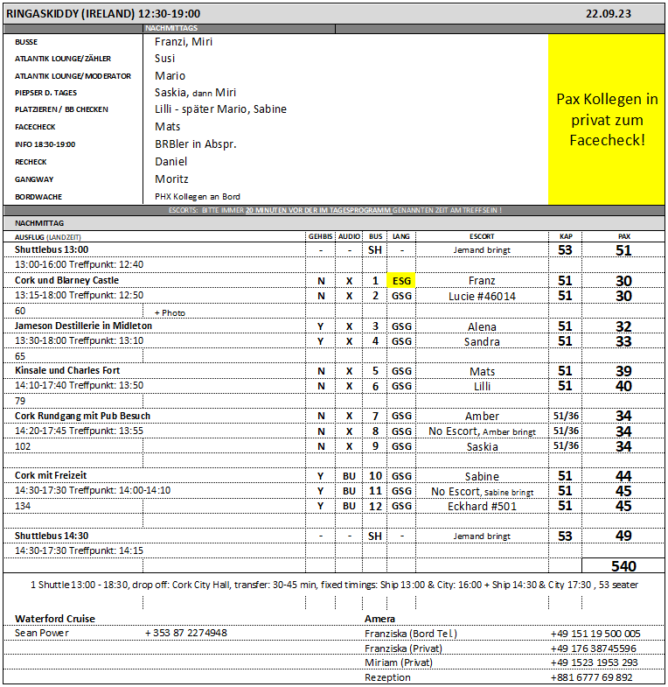

**Cork mit Freizeit**

ca. 3 Std.

Der Ausflug beginnt mit einer Rundfahrt durch Cork. Der alte Name Corcaigh, was soviel wie Marschland bedeutet, geht auf die Lage der Stadt zwischen den beiden Flussläufen des Lee zurück, welche die Stadt auf beiden Seiten säumen. Sie sehen das beeindruckende Rathaus, erbaut 1932, das mit lokalem Kalkstein verkleidet wurde. Die Kathedrale St. Anne können Sie von einer Anhöhe aus erkennen und Sie passieren die Markthalle "English Market", wo frische Produkte aus der Region um Cork angeboten werden. Anschließend genießen Sie etwa 1 Std. Freizeit für eigene Erkundungen und kehren zurück zum Schiff.

Bitte beachten: Begrenzte Teilnehmerzahl.Vorbehaltlich Änderungen Programm/Preis (Stand: Februar 2023)

Preis 45 €

Alles lief nach Plan

**Kinsale und Charles Fort**

ca. 3 Std.

Erkunden Sie eine der schönsten und geschichtsträchtigsten Gegenden Irlands während dieses Ausfluges nach Kinsale und zur Festung Charles Fort. Sie passieren die schöne Landschaft der grünen Insel sowie hübsche Küstenorte. Zunächst besichtigen Sie die sternförmige Festung aus dem 17. Jh., benannt nach König Charles II. Sowohl strategische als auch ästhetische Aspekte spielten beim Bau eine große Rolle. Genießen Sie die Aussicht auf den Hafen von Kinsale und die grüne Landschaft. Nach der etwa einstündigen Besichtigung fahren Sie weiter in den hübschen Ort Kinsale. Hier erfahren Sie mehr über die Geschichte dieses wichtigen Marinestützpunktes. Etwas Freizeit, um die Hafengegend zu erkunden oder durch die einladenden Gässchen zu schlendern. Hier wird offensichtlich, warum so viele Künstler sich gerne vom Charme dieses Städtchens inspirieren lassen.

Bitte beachten: Für Gäste mit eingeschränkter Beweglichkeit nicht geeignet. Festes Schuhwerk und warme Kleidung für die Festung empfohlen.Vorbehaltlich Änderungen Programm/Preis (Stand: Februar 2023)

Preis 49 €

Alles lief nach Plan

**Cork Rundgang mit Pub-Besuch**

ca. 3,5 Std.

Nach etwa 45 Min. Bustransfer erreichen Sie Cork. Während des gut einstündigen geführten Rundgangs erfahren Sie Wissenswertes über die Vergangenheit der Stadt. Sie spazieren durch das Hugenottenviertel, gelangen zur Grand Parade, der wichtigsten Verkehrsader im Zentrum Corks, und passieren den "English Market", eine Markthalle, wo frische Produkte der Region gehandelt werden. Sie sehen das Opernhaus sowie die South Mall, das Finanzviertel mit seinen schönen georgianischen Gebäuden. Nach dem Rundgang kehren Sie in einen irischen Pub ein und genießen ein wohlverdientes Pint. Anschließend Rückfahrt zum Schiff.

Bitte beachten: Für Gäste mit eingeschränkter Beweglichkeit nicht geeignet. Begrenzte Teilnehmerzahl.Vorbehaltlich Änderungen Programm/Preis (Stand: Februar 2023)

Preis 55 €

Alles lief nach Plan

**Cork und Blarney Castle**

ca. 4,5 Std.

Der Ausflug startet mit einer kurzen Panoramafahrt durch Cork. Das Zentrum der Stadt liegt auf einer Insel in der Flussmündung des River Lee. Da der Fluss sich um die Stadt schlängelt, bedeutet ihr älterer Stadtname "Corcaigh" auch soviel wie "Marschland". Sie passieren u.a. die Kathedrale St. Anne und das University College Cork in charakteristischer Oxford-Architektur. Anschließend erreichen Sie das Blarney Castle mit dem berühmten Blarney Stone, dem "Stein der Sprachgewandheit". Die Legende besagt, dass der zu "freier Rede" befähigt wird, der diesen Stein küsst. Dieser befindet sich jedoch in einem Bergfried in 29 m Höhe, und so müssen erst 127 Stufen erklommen werden (mögliche Wartezeiten am Eingang). Vor der Rückfahrt zum Schiff Gelegenheit für Einkäufe bei den Blarney Woollen Mills, bekannt für Wolle und Strickwaren.

Bitte beachten: Für Gäste mit eingeschränkter Beweglichkeit nicht geeignet.Vorbehaltlich Änderungen Programm/Preis (Stand: Februar 2023)

Preis 59 €

Alles lief nach Plan

**Jameson Destillerie in Midleton**

ca. 4,5 Std.

Fahrt nach Midleton zum preisgekrönten Jameson Whisky Heritage Centre, einer liebevoll restaurierten Destillerie aus dem 18.Jh. und heute Museum. Sie erleben eine audiovisuelle Präsentation und nehmen danach an einer Führung durch die historische Brennerei teil. Das alte Wasserrad ist immer noch in einwandfreiem Zustand und der glänzende Brennereikessel ist auch immer noch der angeblich größte weltweit. In der Jameson Bar haben Sie Gelegenheit, den weltberühmten Whisky zu verkosten, bevor Sie dann Zeit zur freien Verfügung haben, um im Souvenirladen zu stöbern oder durch das Museum zu schlendern. Im Anschluss legen Sie noch eine kurze Pause in der kleinen Stadt Midleton ein, bevor Sie wieder zum Schiff fahren.

Bitte beachten: Begrenzte Teilnehmerzahl. Führung in der Brennerei in kleinen Gruppen in englischer Sprache.Vorbehaltlich Änderungen Programm/Preis (Stand: Februar 2023)

Preis 65 €

Alles lief nach Plan

**Sa 23.09. Plymouth / England / Großbritannien 11:00 18:00**

Uns wurde seitens des Hafens ein kostenfreier Shuttle angeboten (mit 3 Stops, alle 30 min). Dies lief aber alles andere als reibungslos, da es direkt von Anfang an Verspätungen gab. Der Fahrer konnte den engen Zeitplan, der vom Hafen erstellt wurde, gar nicht einhalten und daher gab es zwischen 30-45 min Verspätungen. Es konnte kurzfristig kein 2. Shuttle organisiert werden bzw. hätten wir diesen zahlen müssen. Zudem wurde die gesetzlich vorgeschriebene Pause des Busfahrers von 30 und 15 min nicht mit einkalkuliert, so dass es zudem noch eine ungeplante Pause gab, in dieser Zeit fuhr gar kein Shuttle.. Wir haben für die letzte Shuttle-Fahrt dann einen unserer Ausflugsbusse eingesetzt, als dieser vom Ausflug zurückkam.  
Zukünftig muss also unbedingt ein 2. Shuttle angefragt oder notfalls hinzugebucht werden.

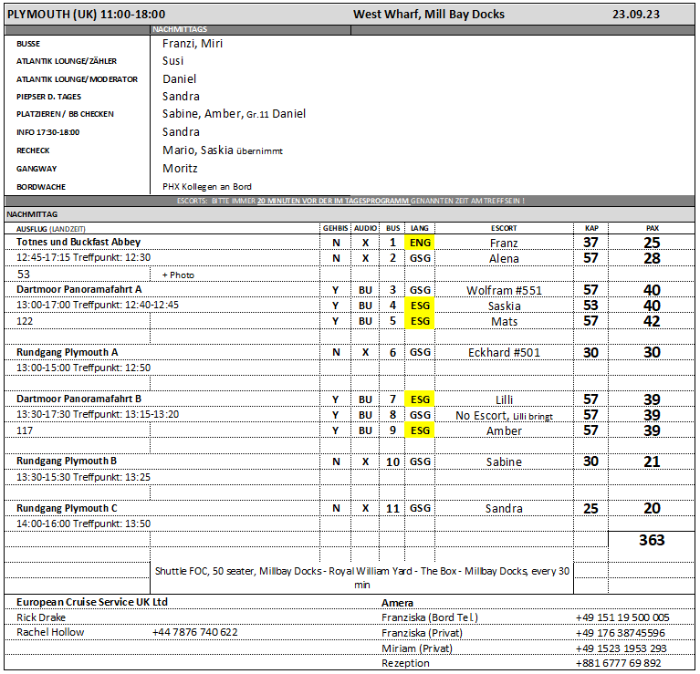

**Rundgang Plymouth**

ca. 2 Std.  
Erkunden Sie die Stadt Plymouth, welche an der Mündung des Flusses Plym in den Ärmelkanal liegt zu Fuß. Hier wurde die spanische Armada geschlagen, und hier begann Englands Aufstieg zur Weltmacht. Die Namen von Sir Francis Drake und dem Auswandererschiff Mayflower sind eng mit Plymouth verbunden. Rundgang durch die "Barbican" (Altstadt) mit Besuch der Mayflower-Steps, von hier fuhr das Segelschiff in die "Neue Welt" ab. Im Jahr 2020 begang man den 400. Jahrestag der Landung des historischen Schiffs Mayflower am Plymouth Rock (Massachusetts). Ihr etwa 3 km weiter Spaziergang, beginnt am historischen elisabethanischen Seehafen von Plymouth. Im England des 15. Jahrhunderts war Plymouth eine lebhafte Stadt. Mit der Erfahrung von Atlantiküberquerungen und globaler Navigation waren die berühmten Seefahrer von Plymouth prädestiniert, die Marine gegen die mächtige spanische Armada zu kommandieren. 1620 wurde die Stadt dann Ausgangspunkt für die Reise der Mayflower in die Neue Welt. Sie sehen Plymouth Hoe mit schöner Aussicht, den markanten Leuchtturm, elisabethanische Kaufmannshäuser und die engen koopfsteinpflasterten Gassen. Besuchen Sie am Ende des Rundgangs das Mayflower Museum oder die berühmte Gin-Brennerei von Plymouth individuell (nicht inklusive) oder kehren Sie zurück zum Schiff.

Bitte beachten: Für Gäste mit eingeschränkter Beweglichkeit nicht geeignet. Begrenzte Teilnehmerzahl.Vorbehaltlich Änderungen Programm/Preis (Stand: Februar 2023)

Preis 35 €

Leider nutzten die Gäste des Ausfluges „Rundgang Plymouth“ ebenfalls den Hafen-Shuttle. Wir konnten kurzfristig einen anderen Ausflugsbus als Ersatz-Shuttle für diese Gruppen einsetzen, so dass ihr Ausflug pünktlich starten konnte. Der 3. Rundgang „C“ musste allerdings um 30 min verschoben werden. Auf dem Rückweg gab es das gleiche Problem. Es gab einen solch großen Ansturm auf den Shuttle, so dass die Gäste des Rundgangs leider nicht alle mit dem Bus zurückkommen konnten und lange auf den nächsten warten mussten.   
Hier gab es lediglich 2 Kommentare von Gästen, keine weiteren am Schalter.  
Kabine #538 Wegmann hat sich sehr darüber beschwert und da es bei ihnen noch mehrere Beschwerden über andere Ausflüge gab, haben sie einen Ausflugsgutschein vom CD bekommen.  
D.h. zukünftig sollte für die Rundgänge unbedingt ein eigener Transferbus seitens der Ausflugsagentur organisiert werden!

**Totnes und Buckfast Abbey**

ca. 4,5 Std.

Erkunden Sie die Grafschaft Devon, am Rande des schönen Dartmoor-Nationalparks. Zunächst fahren Sie in die Marktstadt Totnes und genießen eine gute Stunde Freizeit für einen Bummel. Im 16. Jh. war Totnes dank des Dartmoor-Blechs und des Tuchhandels eine der reichsten Städte des Landes. Sie sehen die Burgruine Totnes Castle und gut erhaltene Gebäude aus der elisabethanischen Zeit. Schlendern Sie durch die engen Gassen und sehen Sie "The Guildhall", den Sitz des Stadtrates seit dem 16. Jh. Weiterfahrt nach Buckfast Abbey, und wiederum eine gute Stunde Freizeit für individuelle Erkundungen. Das erste Kloster wurde 1018 gegründet, aber 1539 von Heinrich VIII. aufgelöst. Es wurde 1882 neu gegründet und die entzückende Abteikirche von den Mönchen selbst wieder aufgebaut. Schlendern Sie durch die Gemeide, bevor Sie zum Schiff zurück fahren.

Bitte beachten: Für Gäste mit eingeschränkter Beweglichkeit nicht geeignet.Vorbehaltlich Änderungen Programm/Preis: (Stand: Februar 2023)

Preis 65 €

Alles lief nach Plan

**Dartmoor Panoramafahrt**

ca. 4 Std.

Diese Rundfahrt zeigt Ihnen die ursprüngliche Natur des Dartmoor National Parks. Die Landschaft wird von Moor und Heide geprägt. Auf einer Fläche von ca. 650 qkm leben etwa 33.000 Menschen auf kleine Dörfer und Siedlungen verteilt. Zu den liebsten Freizeitbeschäftigungen der Bevölkerung zählen das Wandern, Klettern, Angeln und Radfahren. Sehen Sie zunächst die wichtigsten historischen Sehenswürdigkeiten von Plymouth, bevor Sie nach Norden durch das Dorf Roborough in Richtung Dartmoor National Park fahren. Die Straße steigt stetig bis Princetown an, der höchstgelegenen Ortschaft Englands. Hier befindet sich das berüchtigte Gefängnis Dartmoor Convict Prison, das 1806 während der Napoleonischen Kriege erbaut wurde und immer noch benutzt wird. Mit etwas Glück sehen Sie unterwegs die wilden Ponys, die seit dem 10. Jh. im Moor leben. Die zähen Ponys wurden in der Vergangenheit als Arbeitstiere in den örtlichen Zinnminen eingesetzt und durchstreifen heute das Moor. Weiterfahrt nach Buckfast Abbey, mit 1 Std. Freizeit für einen individuellen Spaziergang. Das erste Kloster wurde 1018 gegründet, aber 1539 von Heinrich VIII. aufgelöst. 1882 wurde es neu gegründet und die sehenswerte Abteikirche von den Mönchen selbst wieder aufgebaut. Nach dem Besuch fahren Sie auf landschaftlich reizvoller Strecke zurück zum Schiff.

Vorbehaltlich Änderungen Programm/Preis (Stand: Februar 2023)

Preis 69 €

Alles lief nach Plan